Universidad de Sevilla  
Escuela Técnica Superior de Ingeniería Informática

PLANNING REPORT INDIVIDUAL - D04



**C1.027**

**Repositorio**: <https://github.com/josrojrom1/DP2-G27-Acme>

**Autor:**

José Joaquín Rojas Romero

josrojrom1@alum.us.es

**Fecha:** 11/05/2024

**Tabla de contenidos**

**Resumen** **2**

**Tabla de revisión** **2**

**Capítulo de planificación 2**

**Información sobre las tareas 3**

**Capturas de pantalla 6**

**Presupuesto 8**

**Capítulo de progreso 9**

**Registro de progreso 10**

**Conflictos 10**

**Comparación de costes 10**

**Bibliografía** **11**

# Resumen

En este documento se puede comprobar cómo se ha gestionado cada tarea individual, desde su planificación inicial por parte del manager, pasando por su estimación en tiempo y llegando finalmente al coste real de cada tarea desarrollada. Se mostrarán primero las tareas estimadas con los datos del desarrollador encargado así como un registro de *Clockify* de las horas invertidas en su realización. Por último se mostrarán los costes asociados a la estimación en comparación a los costes reales y se completará un listado con la bibliografía empleada al final del documento.

# Tabla de revisión

| **Versión** | **Fecha** | **Descripción** |
| --- | --- | --- |
| V1 | 19/05/2024 | Creación y desarrollo del contenido del documento |

# Capítulo de planificación

En este capítulo se listan las distintas tareas en las que se han dividido todos los requisitos individuales de la primera entrega, así como el presupuesto asociado. A continuación se mostrarán todas las tareas realizadas con sus respectivas descripciones y detalles.

# Contenidos

**INFORMACIÓN SOBRE LAS TAREAS:**

| **Tarea 01** | **D04-01** |
| --- | --- |
| Título | Testing suite requirement #6. |
| Descripción | Producir testing formal para el requisito #6: Operations by auditors on code audits. Esto incluye hacer testing positivo, negativo y de hacking sobre las features implementadas. |
| Rol y asignación | Tester, José Joaquín Rojas Romero |
| Tiempo estimado | 4 horas |
| Tiempo real | 5 horas 12 minutos |
| Fecha de inicio | 13/05/2024 |
| Fecha de finalización | 14/05/2024 |

| **Tarea 02** | **D04-02** |
| --- | --- |
| Título | Testing suite requirement #7. |
| Descripción | Producir testing formal para el requisito #7: Operations by auditors on audit records. Esto incluye hacer testing positivo, negativo y de hacking sobre las features implementadas. |
| Rol y asignación | Tester, José Joaquín Rojas Romero |
| Tiempo estimado | 4 horas |
| Tiempo real | 4 horas 31 minutos |
| Fecha de inicio | 13/05/2024 |
| Fecha de finalización | 14/05/2024 |

| **Tarea 03** | **D04-03** |
| --- | --- |
| Título | Testing Report |
| Descripción | Crear y desarrollar el documento de testing sobre los requisitos testeados #6 y #7. Esto implica seguir las directrices dadas por el documento Anexos sobre el Testing Report, así como los pasos de las transparencias S2 - Performance testing pertenecientes al conjunto L04. |
| Rol y asignación | Tester, José Joaquín Rojas Romero |
| Tiempo estimado | 4 horas |
| Tiempo real | 5 horas 48 minutos |
| Fecha de inicio | 15/05/2024 |
| Fecha de finalización | 19/05/2024 |

| **Tarea 04** | **D04-04** |
| --- | --- |
| Título | Planning and Progress Report |
| Descripción | Crear y rellenar documento Planning and Progress Report con las tareas a realizar durante el entregable D04, dejando para el final de estas tareas el cálculo del presupuesto final. |
| Rol y asignación | Manager, José Joaquín Rojas Romero |
| Tiempo estimado | 3 horas |
| Tiempo real | 3 horas |
| Fecha de inicio | 11/05/2024 |
| Fecha de finalización | 19/05/2024 |

| **Tarea 05** | **D04-05** |
| --- | --- |
| Título | Analysis Report |
| Descripción | Crear y completar el documento de análisis para este entregable D04 con las decisiones tomadas durante el desarrollo. |
| Rol y asignación | Analista, José Joaquín Rojas Romero |
| Tiempo estimado | 2 horas |
| Tiempo real | 1 horas y 41 minutos |
| Fecha de inicio | 19/05/2024 |
| Fecha de finalización | 19/05/2024 |

| **Tarea 06** | **D04-06** |
| --- | --- |
| Título | Correcciones tras Follow Up día 08/05/2024 |
| Descripción | Revisar y arreglar las validaciones de las fechas del periodo de creación de los registros de auditoría que daban error al introducir una fecha de fin vacía. Añadir validación de fecha mínima y máxima. |
| Rol y asignación | Desarrollador, José Joaquín Rojas Romero |
| Tiempo estimado | 1 horas |
| Tiempo real | 57 minutos |
| Fecha de inicio | 14/05/2024 |
| Fecha de finalización | 14/05/2024 |

**CAPTURAS DE PANTALLA:**

A continuación se incluyen capturas de pantalla de diferentes momentos del desarrollo del entregable, siguiendo la metodología de trabajo definida en la lección "S03 - Trabajando juntos"

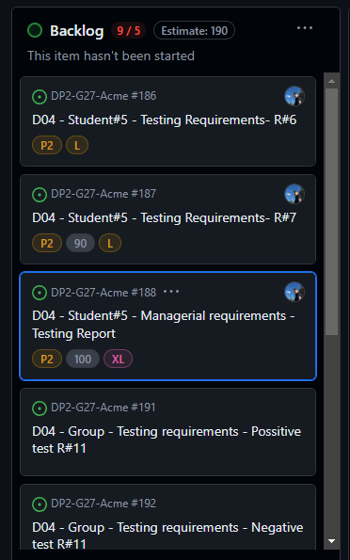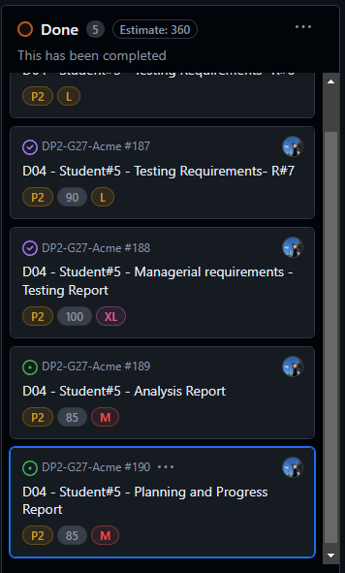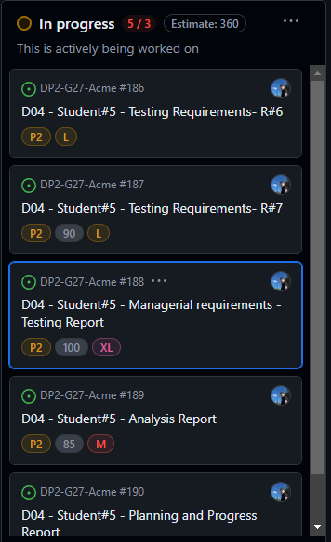

Empezando desde la izquierda, en la primera captura se muestra la columna TODO de mis tareas individuales y grupales por hacer para este entregable D04. Las tareas van desde la D04-01 a la D04-06. En esta segunda captura se pueden observar todas las tareas en estado de progreso correspondientes al entregable D04. Finalmente puede contemplarse en esta tercera captura todas las tareas correspondientes al entregable D04 en su estado de finalización, preparadas para ser entregadas.

# 

# Presupuesto

Se presenta a continuación un presupuesto con el coste estimado total necesario para llevar a cabo las tareas anteriores.

**COSTE Y TIEMPO DE LA ENTREGA:**

Costes estimados según el rol desempeñado:

* Desarrollador/Tester base: 20€/h
* Manager/Analista base: 30€/h

| **Resumen de costes** | **José Joaquín Rojas Romero** |
| --- | --- |
| **Rol 1** | Manager |
| **Rol 2** | Analista |
| **Rol 3** | Desarrollador |
| **Rol 4** | Tester |
| **Tiempo estimado Rol 1** | 3 horas |
| **Tiempo estimado Rol 2** | 2 horas |
| **Tiempo estimado Rol 3** | 1 hora |
| **Tiempo estimado Rol 4** | 12 horas |
| **Tiempo real Rol 1** | 3 horas |
| **Tiempo real Rol 2** | 1 hora 41 minutos |
| **Tiempo real Rol 3** | 57 minutos |
| **Tiempo real Rol 4** | 15 horas 31 minutos |
| **Tiempo estimado total** | 18 horas |
| **Tiempo total final** | 21 horas 9 minutos |

**COSTES INDIRECTOS (AMORTIZACIONES):**

Para este entregable, he trabajado un **total de 21 horas y 9 minutos** para mis tareas individuales, de las cuales **57 minutos** pertenecen a las tareas realizadas **bajo el rol de *Desarrollador*** , **3 horas** para las tareas desarrolladas **bajo el rol de *Manager***, **1 hora y** **41 minutos** para las tareas desarrolladas **bajo el rol de *Analista*** y **15 horas y 31 minutos** para las tareas **bajo el rol de *Tester*.**

La estimación del coste del contrato contempla el siguiente resumen de costes:

* 57 min * 20€/h → **19€** (***Desarrollador***)
* 3 horas * 30€/h → **90€** (***Manager***)
* 1 hora y 41 min * 30€/h → **50,5€** (***Analista***)
* 15 horas y 31 min * 20€/h → **310,33€** (***Tester***)

Esto suma un **total de 469,83€** del coste del contrato.

Se ha establecido un **modelo de amortización lineal a 3 años (36 meses)** con el que cuantificar la devaluación del equipo informático empleado en el desarrollo del proyecto. Si contamos con un *setup* con un **valor de adquisición** de **2000€,** el cual será empleado durante los cuatro meses que dura el proyecto, podemos obtener el coeficiente de amortización lineal asociado al coste total del *setup* siguiendo la siguiente fórmula:

***Amortización anual = Valor de adquisición * coeficiente(%)***

**4 meses** representan el **11%** aproximadamente sobre la vida útil del equipo informático **(36 meses).**

Aplicando el coeficiente de amortización sobre coste individual en bruto obtenido justo antes tenemos el presupuesto individual final:

**11%** de **469,83€** son **51,68€** por lo que el **presupuesto total** es de **521,51€**(469,83€ + 51,68€)

**Coste de Amortización del entregable D01 de 6.3€**

**Coste de Amortización del entregable D02 de 11.76€**

**Coste de Amortización del entregable D03 de 69.44€**

**Coste de Amortización del entregable D04 de 51.68€**

**Coste de Amortización final de 139.18€**(6,3€ + 11,76€ + 69,44€ + 51,68€)

Cabe destacar que el tiempo empleado en estudiar los conocimientos previos se han incluido en el reporte de planificación grupal correspondiente, dejando en el reporte individual el tiempo íntegro necesario para realizar mis tareas específicas de manera individual.

# Capítulo de progreso

A continuación se muestra el progreso del equipo de trabajo, indicando los valores de los indicadores de rendimiento definidos en el chartering report, junto con una descripción de la recompensa o el castigo aplicado según corresponda.

| **Resumen de progreso** | **D04** |
| --- | --- |
| **Nombre** | José Joaquín Rojas Romero |
| **Valor de indicador de rendimiento** | 10/10 |
| **Evaluación** | Buena |
| **Descripción** | El miembro José Joaquín Rojas Romero progresa adecuadamente y ha cumplido con todas las tareas asignadas dentro del plazo asignado. |

**CONFLICTOS:** No se han encontrado conflictos durante el desarrollo de este entregable.

**COMPARACIÓN DE COSTES:** A continuación se muestra el coste estimado en la planificación previa en comparación al coste real después de finalizar el entregable:

| **Resumen de la comparativa de costes** | **D04** |
| --- | --- |
| **Horas gastadas rol manager** | Se ha estimado un total de 3 horas y se ha finalizado con 3 horas, por lo que se ha estimado correctamente. |
| **Horas gastadas rol analista** | Se ha estimado un total de 2 horas y se ha finalizado con 1 hora y 41 minutos, por lo que se ha sobreestimado en 19 minutos. |
| **Horas gastadas rol desarrollador** | Se han estimado un total de 1 hora y se ha finalizado con 57 minutos, por lo que se ha sobreestimado en 3 minutos. |
| **Horas gastadas rol tester** | Se han estimado un total de 12 horas y se ha finalizado con 15 horas y 31 minutos, por lo que se ha infraestimado en 3 horas y 31 minutos. |
| **Coste de personal Rol manager** | 90 € |
| **Coste de personal Rol analista** | 50,5 € |
| **Coste de personal Rol desarrollador** | 19 € |
| **Coste de personal Rol tester** | 310,33 € |
| **Coste de amortización** | 51,68 € |
| **Total** | 521,51 € |

El registro del tiempo empleado en todas las anteriores tareas se ha llevado a cabo usando Clockify. No se añaden costes personales debido a que no ha sido necesario aplicar gastos a nada más, al trabajar en la propia Universidad.

Este documento se ha completado siguiendo las indicaciones sugeridas en Anexos proporcionados por la plataforma educativa. Se ha obtenido una amortización esperada y adecuada al trabajo realizado y se han completado todas las tareas siguiendo el enunciado y las correcciones posteriores a cada entrega.

# 

# Bibliografía

-Documento 08 Annexes, de los contenidos de la plataforma virtual de esta asignatura.

-Cálculos necesarios para obtener los valores de la amortización

<https://www.ionos.es/startupguide/gestion/calculo-de-la-amortizacion/>